Пресс-релиз по итогам организации тематических площадок (в рамках августовского педагогического совещания «Образовательное пространство Щербиновского района: создаем точки роста – управляем изменениями – достигаем целей»)
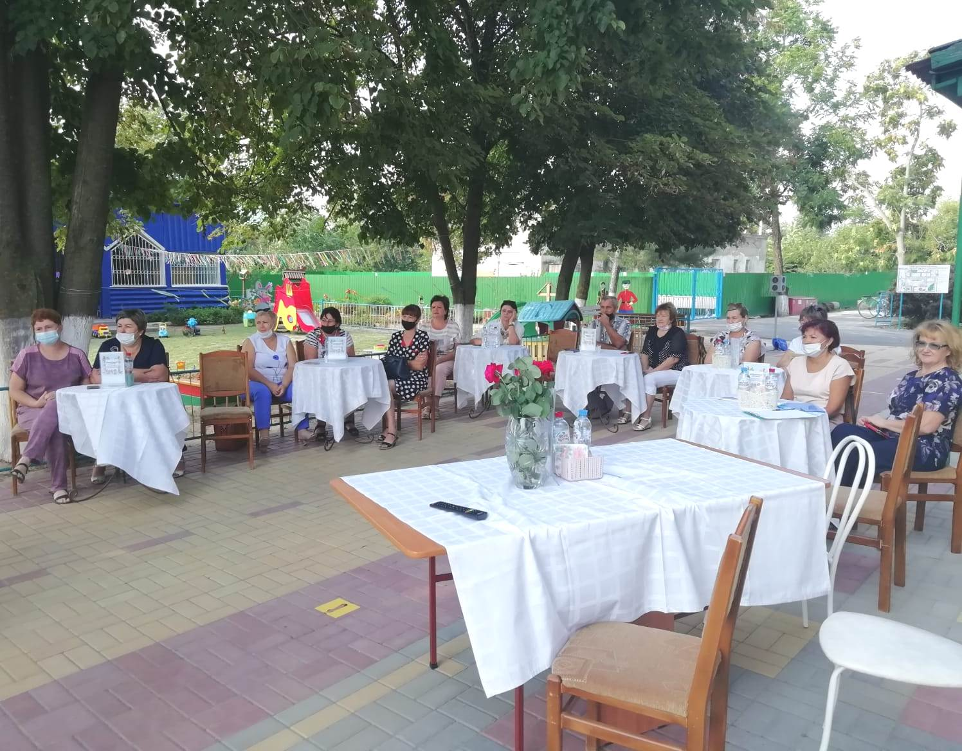
В период с 23 по 26 августа 2021 года, в соответствии с программой мероприятий, запланированных в рамках проведения августовского совещания педагогической и родительской общественности муниципального образования Щербиновский район, состоялись тематические площадки:
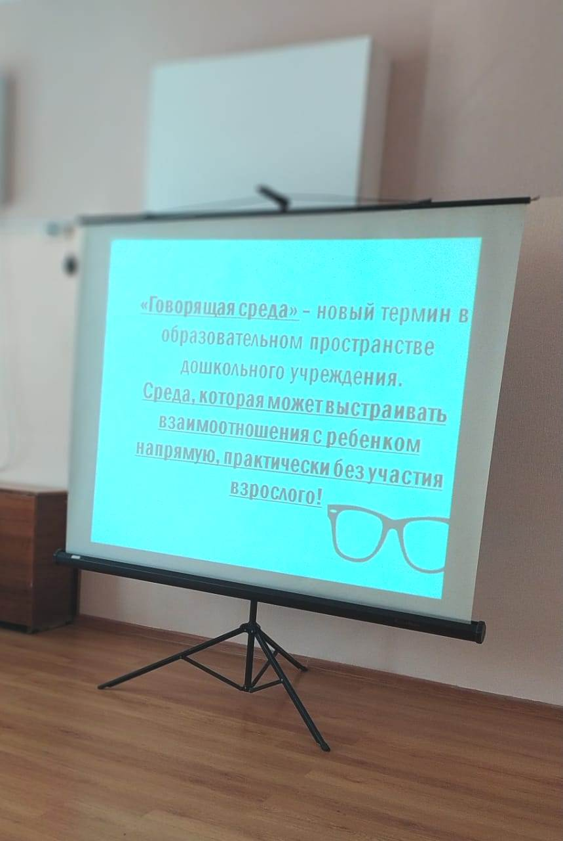
- «2022: готовность ДОО к вызовам времени» (для заведующих ДОО);
- «Программа воспитания в детском саду: условия реализации» (для заместителей заведующих, старших воспитателей);
- «Работа с детьми с речевыми нарушениями» (для учителей-логопедов);
- «Бережливый детский сад»: создание условий для эффективного внедрения бережливых технологий» (для заведующих, заместителей заведующих ДОО).
Основной акцент в организации тематических площадок был сделан на обсуждение главных направлений «вызовов времени» в сфере дошкольного образования:
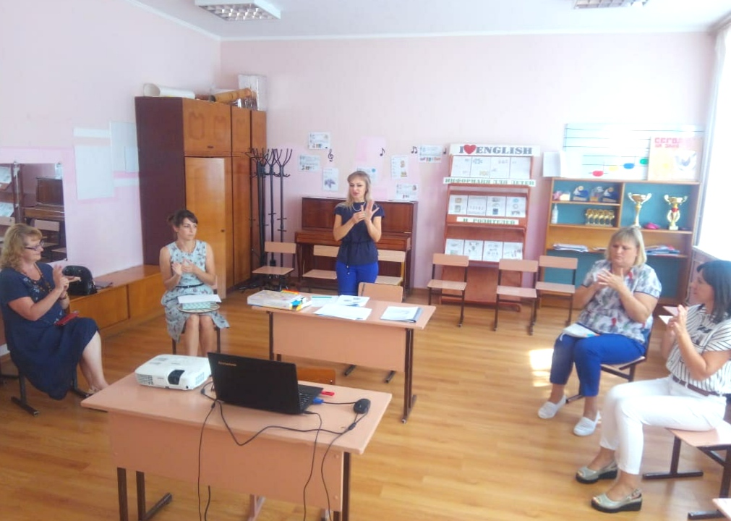
- разработка и реализация рабочей программы воспитания как нормативно-управленческого инструмента, характеризующего специфику содержания и особенности организации воспитательного процесса в муниципальных дошкольных организациях;
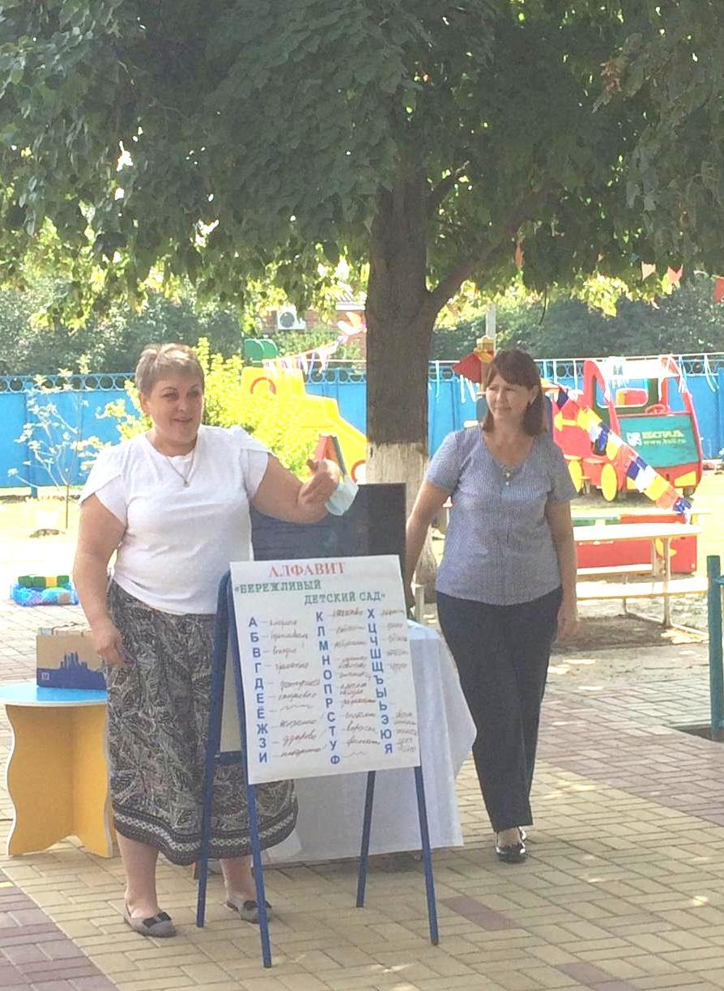
- организация скоординированной внутриорганизационной системы мониторинга и оценки качества дошкольного образования (ВСОКО) в детском саду;
- создание необходимых условий для детей с ОВЗ;
- распространение опыта работы по созданию оптимальных условий для внедрения методов и инструментов бережливого производства в деятельность дошкольных образовательных организаций.
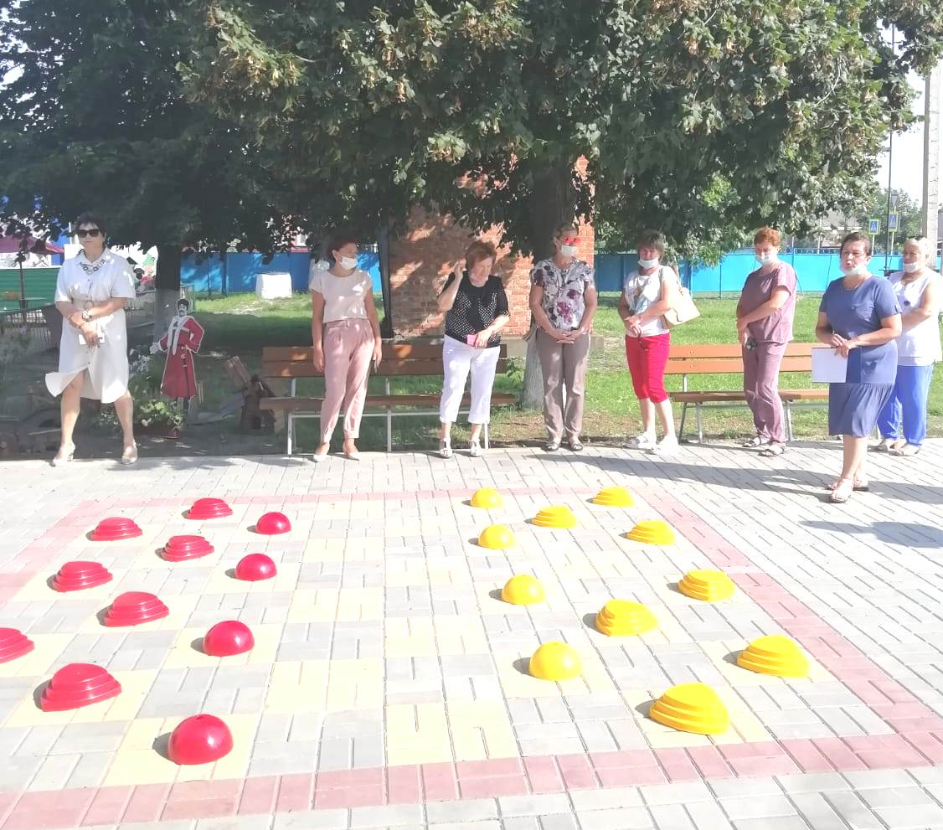
Формат проведения тематических площадок разнообразен: форсайт - сессия, обмен опытом, игровой практикум, экскурсия.
Особенности организации образовательной деятельности в 2021-2022 учебном году в том, что каждая дошкольная организация должна быть готова к современным вызовам времени. К причинам необходимости формирования современной воспитательно-образовательной среды в детском саду следует отнести:
- внешние факторы (мир, в котором мы живем и задачи государственной политики в сфере образования, в частности разработка и реализация рабочей программы воспитания как нормативно-управленческого инструмента);
- внутренние факторы (особенности личностного развития современных детей).
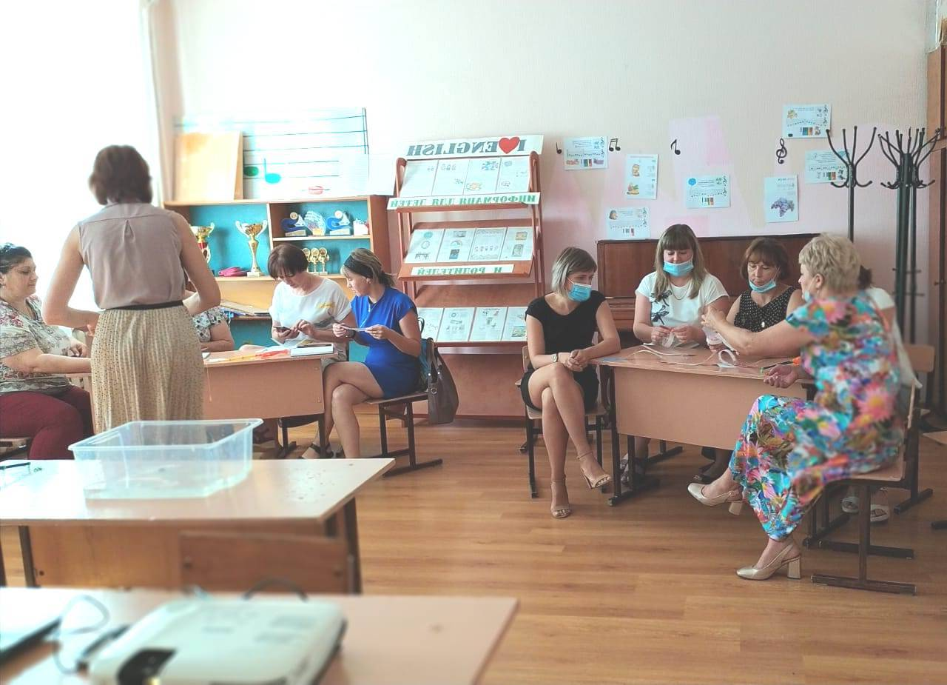
По итогам заседания участники тематических площадок пришли к единому мнению, что:
- в целях осуществления контроля процессов управления в детском саду необходимо создать эффективную внутреннюю систему оценки качества дошкольного образования (ВСОКО);
- организация современной среды в детском саду является эффективным средством для решения задач воспитания и обучения, но требуется ее обновление с учетом поставленных задач;
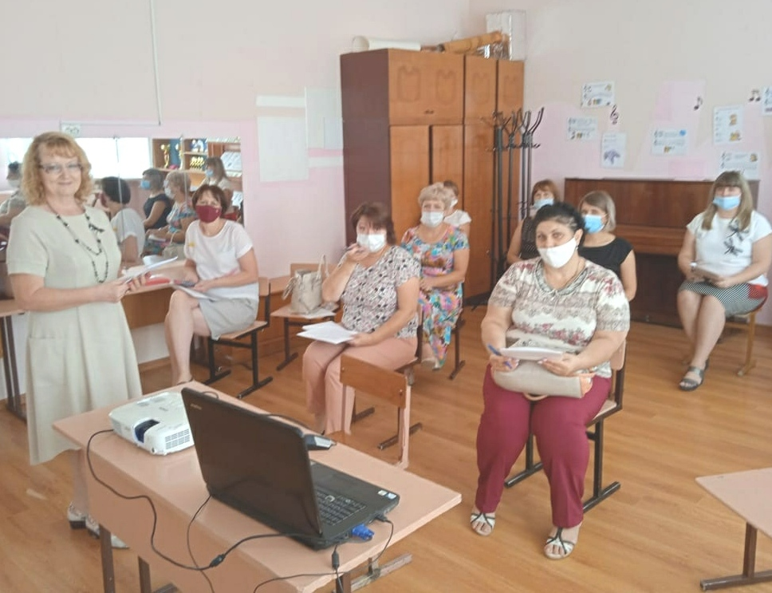
- современный педагог должен быть подготовлен к профессиональной деятельности в меняющихся условиях, требующих творческих подходов. В современном обществе активно создаётся новая информационная культура, сегодня дети уже живут в ином техническом мире и педагог не должен отставать от этого.

